Федеральное государственное автономное образовательное учреждение высшего образования
«Национальный исследовательский университет ИТМО»

Факультет программной инженерии и компьютерной техники

лабораторная работа №3
Исследование работы БЭВМ
Вариант №3138

Выполнил: Пивоваров Р. Н.
Группа: Р3131

Проверил: Обляшевский С. А.

Г. Санкт-Петербург, 2024 г.
Оглавление
Задание 3
основные этапы выполнения 3
Текст исходной программы 3
Описание программы 4
Таблица трассировки 4
Заключение 5

Задание
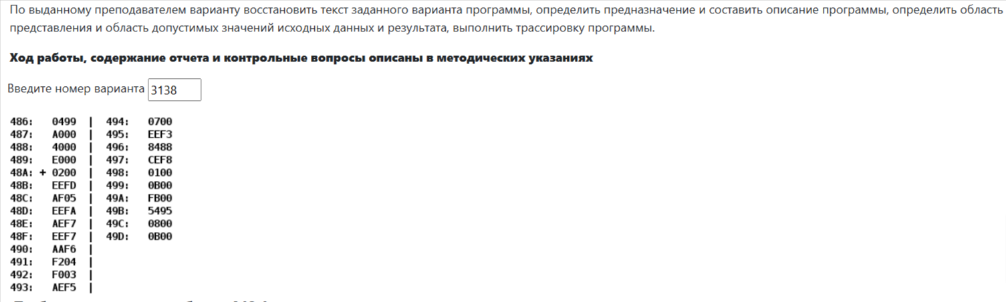
Рисунок 1

основные этапы выполнения

Текст исходной программы
Таблица 1
Адрес | Код | Мнемоника | Комментарии
486 | 0499 | SRT | Ячейка с данными
487 | A000 | PTR | Ячейка с данными
488 | 4000 | RNG | Ячейка с данными
489 | E000 | CNT | Ячейка с данными
48A | 0200 | CLA | Записать 0 в аккумулятор
48B | EEFD | ST M | Записать содержимое AC в ячейку памяти IP – 3(CNT)
48C | AF05 | LD M | Записать 0005 в AC
48D | EEFA | ST M | Записать содержимое AC в ячейку памяти IP – 6(RNG)
48E | AEF7 | LD M | Записать содержимое ячейки памяти IP – 9(SRT) в AC
48F | EEF7 | ST M | Записать содержимое аккумулятора в ячейку памяти IP – 9(PTR)
490 | AAF6 | LD M | Записать содержимое ячейки памяти, адрес которой хранится в IP – 10(PTR) в AC, потом к ячейке IP – 10 прибавляется 1.
491 | F204 | BMI(BNS) | Переход если минус (N == 1) на IP + 4
492 | F003 | BEQ(BZS) | Переход если AC=0000 (Z == 1) на IP + 3
493 | AEF5 | LD M | Записать содержимое ячейки памяти IP – 11(CNT) в AC
494 | 0700 | INC | AC + 1 → AC
495 | EEF3 | ST M | Записать содержимое аккумулятора в ячейку памяти IP – 13(CNT)
496 | 8488 | LOOP M | M – 1 → M; если M <= 0, то IP + 1 → IP. Где M это ячейка 488
497 | CEF8 | JUMP M | M → IP, где M это ячейка IP - 8
498 | 0100 | HLT | Остановка БВМ
499 | 0B00 | A | Элемент массива
49A | FB00 | B | Элемент массива
49B | 5495 | C | Элемент массива
49C | 0800 | D | Элемент массива
49D | 0B00 | E | Элемент массива

Описание программы
- Программа подсчитывает количество (NUM) положительных элементов массива.
Ячейки 486-489 выполняют служебную функцию:
SRT(start) – указывает на начало массива.
PTR(pointer) - указатель на адрес текущего эл. массива.
RNG(range) – размер массива.
CNT(counter) – счетчик нужных эл массива.
Ячейки 499-49D – элементы массива
- Область представления:
- A, B, C, D, E – знаковое, 16-разрядное число (ячейка 04C)
- CNT – беззнаковое, 16-разрядное число (ячейка 04C)
- SRT, PTR – набор из 16 однобитных значений
- RNG - набор из 16 однобитных значений(но т.к. это значение загружается в аккумулятор при помощи прямой загрузки операнда, то его размер ограничен 7 битами)
- Область допустимых значений:
A, B, C, D, E: [-32768;32767]
SRT, PTR ∈ [0, 2028]; (ячейки памяти БВМ, не занятные программой)
CNT, RNG ∈ [0, 127]. (CNT не может быть больше RNG, а он задается 7 битами)

Таблица трассировки
Таблица 2
Выполняемая команда |  | Содержимое регистров процессора после выполнения команды |  |  |  |  |  |  |  | Ячейка, содержимое которой изменилось после выполнения команды
Адрес | Код | IP | CR | AR | DR | SP | BR | AC | NZVC | Адрес | Новый Код
48A | 200 | 48B | 0200 | 48A | 200 | 0 | 048A | 0000 | 0100
48B | EEFD | 48C | EEFD | 489 | 0000 | 0 | FFFD | 0000 | 0100 | 489 | 0
48C | AF05 | 48D | AF05 | 48C | 0005 | 0 | 0005 | 0005 | 0000
48D | EEFA | 48E | EEFA | 488 | 0005 | 0 | FFFA | 0005 | 0000 | 488 | 5
48E | AEF7 | 48F | AEF7 | 486 | 499 | 0 | FFF7 | 0499 | 0000
48F | EEF7 | 490 | EEF7 | 487 | 499 | 0 | FFF7 | 0499 | 0000 | 487 | 499
490 | AAF6 | 491 | AAF6 | 499 | 0B00 | 0 | FFF6 | 0B00 | 0000 | 487 | 049A
491 | F204 | 492 | F204 | 491 | F204 | 0 | 491 | 0B00 | 0000
492 | F003 | 493 | F003 | 492 | F003 | 0 | 492 | 0B00 | 0000
493 | AEF5 | 494 | AEF5 | 489 | 0000 | 0 | FFF5 | 0000 | 0100
494 | 0700 | 495 | 0700 | 494 | 0700 | 0 | 494 | 0001 | 0000
495 | EEF3 | 496 | EEF3 | 489 | 0001 | 0 | FFF3 | 0001 | 0000 | 489 | 1
496 | 8488 | 497 | 8488 | 488 | 0004 | 0 | 0003 | 0001 | 0000 | 488 | 4
497 | CEF8 | 490 | CEF8 | 497 | 490 | 0 | FFF8 | 0001 | 0000
490 | AAF6 | 491 | AAF6 | 49A | FB00 | 0 | FFF6 | FB00 | 1000 | 487 | 049B
491 | F204 | 496 | F204 | 491 | F204 | 0 | 0004 | FB00 | 1000
496 | 8488 | 497 | 8488 | 488 | 0003 | 0 | 0002 | FB00 | 1000 | 488 | 3
497 | CEF8 | 490 | CEF8 | 497 | 490 | 0 | FFF8 | FB00 | 1000
490 | AAF6 | 491 | AAF6 | 49B | 5495 | 0 | FFF6 | 5495 | 0000 | 487 | 049C
491 | F204 | 492 | F204 | 491 | F204 | 0 | 491 | 5495 | 0000
492 | F003 | 493 | F003 | 492 | F003 | 0 | 492 | 5495 | 0000
493 | AEF5 | 494 | AEF5 | 489 | 0001 | 0 | FFF5 | 0001 | 0000
494 | 700 | 495 | 0700 | 494 | 0700 | 0 | 494 | 0002 | 0000
495 | EEF3 | 496 | EEF3 | 489 | 0002 | 0 | FFF3 | 0002 | 0000 | 489 | 2
496 | 8488 | 497 | 8488 | 488 | 0002 | 0 | 0001 | 0002 | 0000 | 488 | 2
497 | CEF8 | 490 | CEF8 | 497 | 490 | 0 | FFF8 | 0002 | 0000
490 | AAF6 | 491 | AAF6 | 49C | 0800 | 0 | FFF6 | 0800 | 0000 | 487 | 049D
491 | F204 | 492 | F204 | 491 | F204 | 0 | 491 | 0800 | 0000
492 | F003 | 493 | F003 | 492 | F003 | 0 | 492 | 0800 | 0000
493 | AEF5 | 494 | AEF5 | 489 | 0002 | 0 | FFF5 | 0002 | 0000
494 | 700 | 495 | 0700 | 494 | 0700 | 0 | 494 | 0003 | 0000
496 | 8488 | 498 | 8488 | 488 | 0000 | 0 | FFFF | 0004 | 0000 | 488 | 0
498 | 100 | 499 | 0100 | 498 | 0100 | 0 | 498 | 0004 | 0000

Заключение
В результате выполнения лабораторной работы я познакомился со командами ветвления в бвм, изучил структуру программ-циклов.

